Actividades 3 año

En las dos actividades anteriores trabajamos con temas relacionados con la compleja realidad del territorio actual. Abordando temáticas relacionadas con los cambios que se dieron, a lo largo de la historia, en la división política del mapa mundial influenciados por diferentes razones (Por ejemplo: el surgimiento de 15 nuevos Estados al desaparecer la URSS).
En esta nueva oportunidad, queremos detenernos en el análisis de una película donde se puede ver y analizar las diferencias bien marcadas entre los sistemas económicos Capitalista y Socialista y la gran influencia de ellos en la organización territorial.

1)- Antes de ver la película, investiga y responde:
a)- ¿Cómo se dividía el territorio Alemán durante el período de la guerra Fría?
b)- ¿En qué fecha y por qué se construyó el “MURO DE BERLÍN”?
c)- ¿Cuándo y por qué se da la Reunificación Alemana?
2)- Repasa las características del sistema socialista y capitalista que escribiste en el trabajo anterior.
3)- Lee la siguiente reseña y observa la película.

Película: Good Bye Lenin.
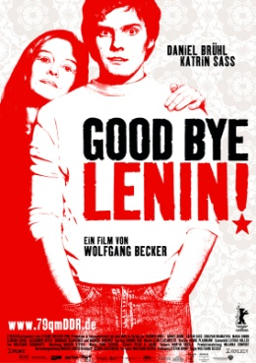
Es una película que se enmarca en la Alemania de la caída del muro de Berlín, donde Christiane Kerner (Katrin Sass), una militante socialista de Alemania del Este sufre un infarto quedando en coma justo antes de la caída del muro de Berlín y la reunificación de Alemania. Ocho meses después sale del coma pero su estado de salud es delicado y por recomendación del doctor no debe sufrir preocupaciones ni excitaciones que puedan provocarle una recaída. Debido a esto su hijo Álex (Daniel Brühl), que haría cualquier cosa por su madre, intentará, ayudado por su hermana Ariane (Maria Simon) y sus amigos, ocultarle a su madre cualquier noticia o información sobre la reunificación de las dos Alemanias y la avalancha de cambios que supuso.
La película representa de forma fiel y con cierto carácter crítico la situación de Alemania en aquellos años pero siempre con un gran sentido del humor y de una manera muy entrañable, permitiendo hacerte una ajustada idea de las enormes diferencias existentes entre las dos Alemanias como si realmente lo hubieses vivido.
Link: https://gloria.tv/post/Y7XMLZE87Q833sjDP39mPqAZA
(Esta es una opción pero pueden verla desde donde más les guste)

4)- Luego de ver la película, resuelve las siguientes actividades:
a)- Realiza una síntesis de la historia que transcurre en la película (breve y con tus palabras).
b)- Elabora un cuadro comparativo entre la Alemania Socialista y la Capitalista (teniendo en cuenta aspectos como: forma de vida de la población, papel del Estado, Lugar de la mujer, Simbologías y signos, ropa, autos, tipos de empresas, alimentos, y demás aspectos que te hayan llamado la atención).
c)- Reflexiona acerca de las diferentes posturas acerca del cambio. Y justifica tu respuesta. (Por ejemplo: la opinión y reacción de los jóvenes ante el cambio y la de la gente mayor).

